Утверждаю

директор МБОУ СОШ №8

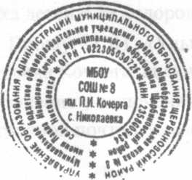
им. П.И. Кочерга с. Николаевка

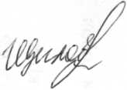
____________________________ И.Г. Щеглова

Перечень юридических лиц и индивидуальных предпринимателей,

поставляющих (реализующих) пищевые продукты и продовольственное сырьё в МБОУ СОШ № 8 им. П.И. Кочерга с. Николаевка

1 | ОО «Ирбис» г. Новороссийск | мясо и мясные продукты
 |  | овощи и фрукты
 |  | бакалея
 |  | кондитерские изделия
3 | ООО КПП  ст. Старощербиновская | хлеб
 |  | хлебобулочные изделия
5 | ООО Калория | Молочная продукция  Молочко для детского питания

